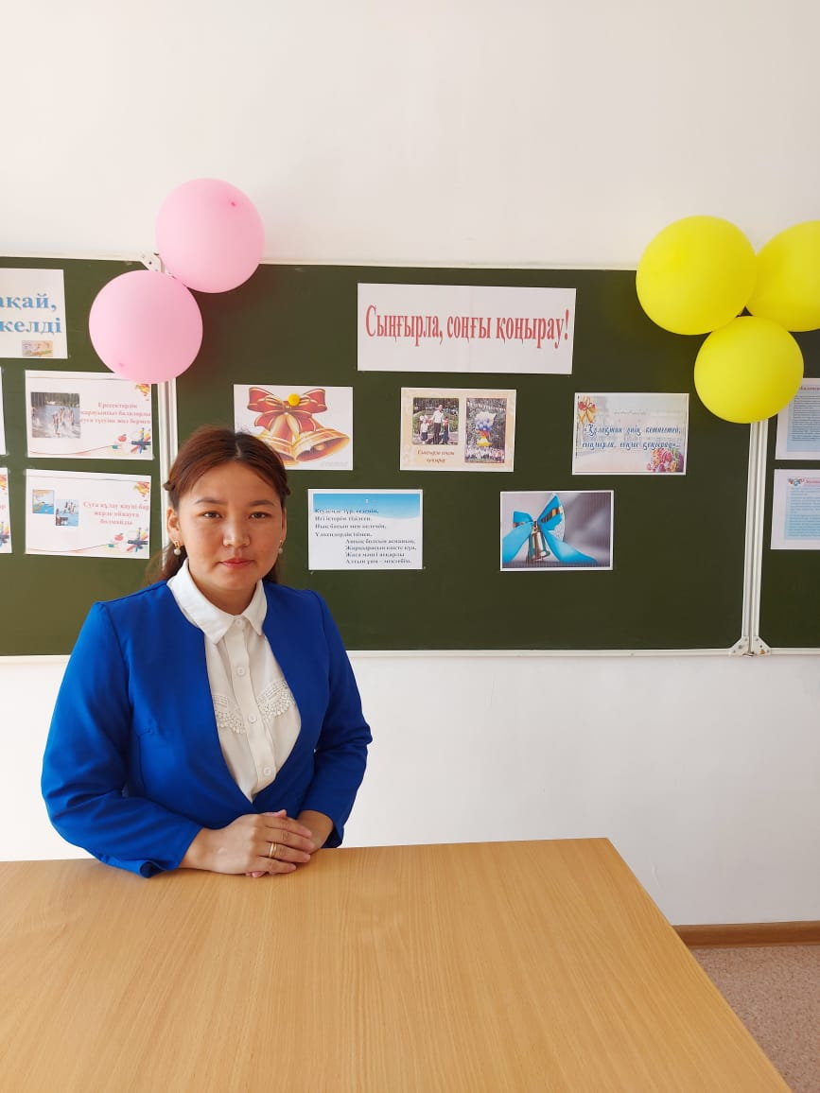

**БҚО, Бөкей орда ауданы, Бөрлі ауылы,**

**М.Бегалиева атындағы ЖОББ мектебінің бастауыш сынып мұғалімі**

**Дюсенова Тәттігүл Еркінғалиқызы**

|  |  |  |  |  |  |  |
| --- | --- | --- | --- | --- | --- | --- |
| **Пән: Қазақ тілі**  **Ұзақ мерзімі жоспар бөлімі**  **Дені саудың – жаны сау** | | | | **Мектеп:** | | |
| **Күні:**  **Сынып: 2** | | | | **Мұғалімнің аты-жөні:**  **Дюсенова Тәттігүл Еркінғалиқызы**  **Қатысқандар саны:**  **Қатыспағандар саны:** | | |
| **Сабақтың тақырыбы:** | | | Спорт жарысына қатысамын. Сөз құрамы. Түбір мен қосымша | | | |
| **Осы сабақта қол жеткізілетін оқу мақсаттары (оқу бағдарламасына сілтеме)** | | | 2.2.3.1 Мәтін мазмұнын анықтауға бағытталған сұрақтар құрастыру және жауап беру.  2.4.2.1 Мұғалімнің көмегімен түбір мен қосымшаны ажырату. | | | |
| **Сабақ мақсаттары** | | | 1. Мұғалімнің көмегімен түбір мен қосымшаны ажыратады.  2. Түбірді қосымшадан ажырату үшін түбірлес сөздерге мысал келтіреді.  3. Сұрақтарға жауап беру барысында өз ойларын, пікірлерін білдіреді. | | | |
| **Бағалау критерийлері** | | | Түбір мен қосымшаны ажыратады.  Сұрақтарға жауап беру барысында өз пікірін білдіреді. | | | |
| **Құндылықтарды дарыту** | | | Оқушыларды бір-біріне құрмет көрсетуіне, спорт пен салауатты өмір салтын сақтауға, шығармашылыққа тәрбиелеу. | | | |
| **Пәнаралық байланыстар** | | | Дене шынықтыру | | | |
| **АКТ қолдану дағдысы (**сабақта қолданылатын болса көрсетіңіз) | | | Интерактивті тақтадан түбір мен қосымша туралы қысқаша бейнебаян көрсету. | | | |
| **Бастапқы білім** | | | Мұғалімнің көмегімен мәтінде кім? (не?) туралы айтылғанын  анықтайды. Түбір мен қосымша туралы түсініктері бар. | | | |
| **Сабақ барысы** | | | | | | |
| **Сабақтың жоспарланған кезеңдері** | **Сабақта жоспарланған іс-әрекет** | | | | | **Ресурстар** |
| **Сабақтың басы** | **Ширату**  Қыста қармен ойнаймыз,  Қызыққа бір тоймаймыз.  Таудан төмен сырғанап,  Шаңғы, шана, коньки тебеміз.  **Топқа шаңғы, шана, коньки арқылы бөлу.**  **І-топ. Шаңғы**  **ІІ-топ. Шана**  **Ш-топ. Коньки**   * **Спорт дегеніміз не?** * **Спорттың қандай түрлерін білесіңдер?** * **Спортқа қатысатын адамдарды кім деп атайды?** * **Сіздерге спорттың қандай түрлері ұнайды?** * **Болашақта кім болғын келеді?**   **Үй тапсырмасы**  36 – жаттығу. Жұмбақты шеш. Жұмбақтың жауабын сөз құрамына талда.  **«Сұрақ - жауап» әдісі арқылы өткен сабақты қайталау.**   * Мына сөздерге қосымша жалғап айт. (жүз, футбол, қақпа, шабуыл) * Түбір дегеніміз не? * Қосымша дегеніміз не?   Балалар бүгінгі сабағымызда сұрақтарға жауап беру барысында өз пікірімізді айтып дәлелдей аламыз және түбір мен қосымшаны ажыратуды үйренеміз. | | | | | Үлестірме қағаздар |
| **Сабақтың ортасы** | **Тыңдалым мен Айтылым**  Бүгінгі тақырып бойынша түбір мен қосымша туралы қысқаша бейнетаспа тамашалау арқылы негізгі тақырыппен танысады.  **(Ұ)«Жариялау» әдісі**  (Бейнетаспадан көрген мәліметтерімен оқулықтағы сұрақтарға жауап беріп, мәліметтерді салыстырып ұжымда талқылайды.)  **38-жаттығу. «Пайдалы» өлеңін түсініп оқу**.   * Өлең неліктен «Пайдалы» деп аталатынын дәлелде. * Өлеңнің мазмұнына қарама-қарсы пікір айтып көр. * Қарамен берілген сөздердің түбірі мен қосымшасын ажырат.   **Дескриптор:**   * Өлеңнің не себепті солай аталуын дәлелдейді. * Өлеңнің мазмұнына қарама-қарсы пікір айтады. * Жаяу жүрген пайдалы екенін түсіндіреді * Қарамен жазылған сөздердің түбірі мен қосымшасын ажыратады.   **ҚБ. Өзара бағалау. «Сәнді жұлдыздар»**  ***(Ө) Дәптермен жұмыс***  ***Жазылым. «Бақа» әдісі***  ***40-жаттығу. Бұлттардағы буындар мен сөздерден жұмбақ құрап жаз. Шешуін тап.***      **су**  **да**    **Ай**  **дың**      **тыр**  **құ**  **лаш**  **жал**    **жү**    **тап**  **зіп**  **мал**   |  |  |  |  |  |  | | --- | --- | --- | --- | --- | --- | | ***ж*** | ***Ү*** | ***з*** | ***Г*** | ***і*** | ***ш*** |     **тыр**  ***Дескриптор:***   * Бұлттағы буындар мен сөздерден жұмбақ құрастырады. * Шешуін табады.   ***ҚБ: «Мөр басу»***  **Саралау.Қарқын**  **Сөздерге қосымша жалғап жаз.**  Жаз, оқу, бас, бала, су, көл, үй.  **Дескриптор:**   * Сөздерге қосымша жалғап жаза алады.   **ҚБ:** **«Сиқырлы қарындаштар» әдісі**  **Жұптық жұмыс**  **Саралау. Диалог және қолдау көрсету**  **«Жуан мен жіңішке» әдісі**  **41- жаттығу. Мәтінді түсініп оқы.**  Балалар суға түсуге келді.   * О, көлге түсеміз! – деді Самат. * Жоқ, бұл көл емес, көлшік! – деді Марат. * Қалай ойлайсың, олар көл және көлшік сөздері үшін неліктен айтысты? * Көл дегеніміз не? * Көлшік дегеніміз не? * Кімнің жауабы дұрыс болды? * Өз ойынмен әрі қарай болжап толықтыр. * Менің ойымша.... * Себебі.... * Өйткені....   **Дескриптор:**   * Мәтінді түсініп оқи алады. * Өз пікірін айтып, дәлелдеме келтіреді.   **Қ.Б: Өте жақсы, Отлично, Very good**  **Топтық жұмыс.**  **Саралау. Ресурстар.**  **1-топ. Берілген әріптер қатарында жасырынған сөздерді тауып оқы.** ҮЙҚФОУАЬБОЛ (үй)  ТРЕҮЙШІКЗФК (үйшік)  РАТНЛНЖАЗУ (жазу)  ЛЫЦВБЖАЗУШЫО (жазушы)  **Дескриптор:**   * Жасырылған сөздерді тауып оқи алады.   **2-топ. Түбір мен қосымшаны ажырату.**  Қыста, ағаштар, шанамен, доппен, палуандар, футболда, сырғанақта, спортшы.  **Дескриптор:**   * Түбір мен қосымшаны ажырата алады.   **3-топ. Сурет бойынша сұрақтар құрастыру және жауап беру,ішінен қосымшалы сөздерді табу.**  **Дескриптор:**   |  |  |  |  |  |  |  |  |  |  |  |  |  |  | | --- | --- | --- | --- | --- | --- | --- | --- | --- | --- | --- | --- | --- | --- | | * Сұрақтар құрастырады. * Жауап береді. * Қосымшалы сөздерді табады   **ҚБ. Өзара бағалау. «Төсбелгі» әдісі арқылы топтар бір-бірін бағалайды.**  **Сергіту сәті:**  Орнымыздан тұрамыз,  Алақанды ұрамыз.  Бір отырып, бір тұрып,  Тез шынығып аламыз.  **(Ө) ҚБ тапсырмасы**   * **Бағалау критерий:** Түбір мен қосымшаны ажыратады.   **Тапсырма**  Сөздерді оқы. Түбір сөздерге тиісті қосымшаларды сәйкестендір.  спорт  доп  бәсеке  бап  - пен  - пен  - шы  - лес   * Берілген сөздерді сөз құрамына талдап, кестеге жаз.   *Татулық, шанамен, футболда, саяхаттан, қорғаушы, спортшы, денсаулық*   |  |  |  | | --- | --- | --- | | **Қосымшалы сөз** | **Түбір** | **Қосымша** | |  |  |  | |  |  |  | |  |  |  |   **Дескриптор:** | | |  | *Білім алушы*  - түбір сөздерді тиісті қосымшалармен сәйкестендіреді;  - берілген сөздердің түбірі мен қосымшасын ажыратып жазады  **ҚБ. «Тыныс белгісі» әдісі** | | | | | | Тапсырманы толық орындаса-  Тапсырманы жартылай орындаса-  Тапсырманы орындай алмаса-  Үлестірме қағаздар  **-**бәрін түсіндім  **-** түсіндім  **-** сұрағым бар |
| **Сабақтың соңы** | **Қорытынды.**  Қайсысы түбір, қайсысы қосымша екенін дәлелде.   |  |  | | --- | --- | | Тау,су,теңіз,үлкен,жуан. | -дық, -тік, -шы, -лар, -дер, -дай, -дей. |   **Үй жұмысы: 39-жаттығу. 20-бет.**  **Рефлексия: «Жүлделі бәйге»**  Жүлделі бәйгені жасыл, сары, қызыл түске бояйды.  **Жасыл**-түсіндім  **Сары**-әлі де білгім келеді  **Қызыл**-көмек керек. | | | | |  |
| **Саралау – оқушыларға көбірек қолдау көрсетуді қалай жоспарлайсыз? Қабілеті жоғары оқушыларға қандай тапсырмалар қоюды жоспарлап отырсыз?** | | **Бағалау – оқушылардың материалды меңгеру деңгейін тексеру жоспарыңыз?** | | | | **Денсаулық және қауіпсіздік техникасының сақталуы** |
| **Саралау. Қарқын –** дәптермен жұмысты аяқтап болған оқушыға үлестірмелі қағаздар арқылы берілген сөздерге қосымшасын жалғап жазу керек.  **Саралау. Диалог және қолдау көрсету –** мәтінді түсініп оқу арқылы сұрақтарға жауап беріп, өз пікірлерін айтып дәлелдейді.  **Саралау. Ресурстар –** әр топқа сурет, үлестірмелі қағаздар арқылы түрлі тапсырмалар беріледі.  І-топқа суретке қарап сөйлем құрастыру.  ІІ-топқа түбір мен қосымшаны ажырату.  ІІІ-топқа жасырылған сөздерді тауып оқу. | | **ҚБ: Өзара бағалау. «Сәнді жұлдыздар»**  ***ҚБ: «Мөр басу»***  **Қ.Б: Өте жақсы, Отлично, Very good**  **ҚБ: Өзара бағалау.«Төсбелгі» әдісі арқылы топтар бір-бірін бағалайды.**  **ҚБ:** **«Сиқырлы қарындаштар» әдісі**  **ҚБ. Өзіндік бағалау. «Тыныс белгісі» әдісі** | | | | Қауіпсіздік ережесін еске түсіру.  АКТ – ны қолданған кезде уақыттан аспай, ережесін сақтау. |
| ***Сабақ бойынша рефлексия***  *Сабақ мақсаттары/оқу мақсаттары дұрыс қойылған ба? Оқушылардың барлығы ОМ қол жеткізді ме?*  *Жеткізбесе, неліктен?*  *Сабақта дифференциация дұрыс жүргізілді ме?*  *Сабақтың уақыттық кезеңдері сақталды ма?*  *Сабақ жоспарынан қандай ауытқулар болды, неліктен?* | | | | | *Бұл бөлімді сабақ туралы өз пікіріңізді білдіру үшін пайдаланыңыз. Өз сабағыңыз туралы сол жақ бағанда берілген сұрақтарға жауап беріңіз.* | |
|  | |
| **Жалпы баға**  **Сабақтың жақсы өткен екі аспектісі (оқыту туралы да, оқу туралы даойланыңыз)?**  **1:**  **2:**  **Сабақты жақсартуға не ықпал ете алады (оқыту туралы да, оқу туралы да ойланыңыз)?**  **1:**  **2:**  **Сабақ барысында сынып туралы немесе жекелеген оқушылардың жетістік/қиындықтары туралы нені білдім, келесі сабақтарда неге көңіл бөлу қажет?** | | | | | | |

